7 Русский язык 18.05.
Тема.Дефис в междометиях.
1.Посмотри видеоурок.
https://videouroki.net/video/53-diefis-v-miezhdomietiiakh-znaki-priepinaniia-pri-miezhdomietii-zvukopodrazhatiel-nyie-slova.html

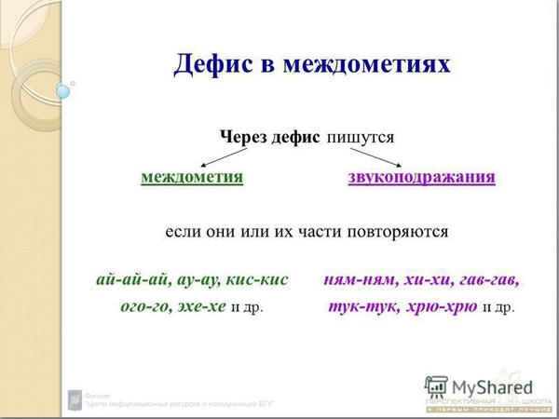

2.Выполни тренировочные задания.
https://resh.edu.ru/subject/lesson/2618/start/
ответ вышли учителю.

3. Выполнить упр. 463,464(письменно)

7 Русский язык 20.05.-21.05
Тема. Контрольная работа.
Работа над ошибками.

7 Русский язык 22.05.
Тема. Повторение изученного в 7 классе.
1.Заполни таблицу. Упр.466
2. упр. 470 (письменно)
3.& 78,79. Повторить «Фонетику». «Лексику».
4.Выполнить упр.484 (письменно)

